Министерство культуры и архивов Иркутской области
Государственное бюджетное профессиональное
образовательное учреждение Иркутской области
«Братское музыкальное училище»
ШКОЛА ПЕДАГОГИЧЕСКОЙ ПРАКТИКИ

ПЛАН-КОНСПЕКТ ЗАНЯТИЯ
ПО ПРЕДМЕТУ СОЛЬФЕДЖИО

Тема занятия: «Элементы синтаксического освоения музыкального материала»

Группа: 1 класс (5-летнее обучение)
Тип урока: комбинированный
Форма урока: групповая

Автор: преподаватель БМУ Шафрыгина Елена Раисовна

г. Братск 2015

План-конспект урока

Тема урока: «Элементы синтаксического освоения музыкального материала».
Цель урока: Освоение первичных навыков анализа музыкального текста. Развитие индивидуальных познавательных и творческих способностей учащихся в условиях группового обучения.
Задачи:
Образовательные:
- формирование начальных навыков метроритмического осознания музыкального текста;
- закрепление навыков интонационной работы в мажоре;
- знакомство со спецификой минорного лада;
Развивающие:
- развитие навыков слухового контроля, чувства метроритма, музыкальной памяти, внимания;
- выработка навыка точного интонирования;
- развитие аналитических способностей.
Воспитательные:
- развитие коммуникативной культуры поведения и общения;
- воспитание эмоциональной отзывчивости.
Материалы: задания для индивидуальной работы учащихся, составленные с применением программы Finale.

Ход урока

I. Организационная часть урока.
1) Проверка подготовки к уроку:
- наличие выполненного письменного задания;
- готовность к исполнению заданных на дом мелодий.

2) Обобщение и систематизация основных теоретических понятий начального периода обучения («лад», «тональность», «тональности До и Ре мажор», «ступени лада», «фраза», «мотив»).

II. Основной этап.
Закрепление пройденного:
1) Структурный анализ и исполнение вокально-интонационных упражнений в ранее освоенной тональности Ре мажор, включающих наиболее типичные интонационные ходы и ритмические сочетания (Приложение, пример №1).

Анализ выполняется посредством осознания ритмических формул и интонационного содержания структурных единиц мелодий.

2) Структурный анализ «Колыбельной песни» (Приложение, пример №2 и 7). Обсуждение признаков жанра колыбельной песни. Пение мелодии (совместно, индивидуально, «по музыкально-тематическому сценарию», с аккомпанементом).

3) Ритмические упражнения (Приложение, пример №3):
- проговаривание мелодий с ритмослогами,
- сольмизация,
- обнаружение акцентов,
- запись мелодий с расстановкой тактов и правильной группировкой.

Освоение нового материала:
4) Знакомство с новыми понятиями, такими как «минорный лад», «тональность ре минор», «кульминация» на примере песни «Осень» (Приложение, пример №8). (Первоначально исполняется преподавателем с аккомпанементом, с текстом).

Беседа:
Учащимся предлагается на основании предыдущего слушательского опыта высказать собственное мнение относительно особенностей прозвучавшего музыкального примера, дать соответствующие эмоциональные характеристики музыкальному материалу, самостоятельно раскрыть смысл термина «кульминация».
После визуального знакомства с записью песни учащиеся выполняют ее анализ: определяют тональность, строение, свойства интонационного материала, оценивают качество звучания мелодии с сопровождением (Приложение, пример №5).
Одному из учащихся предлагается сыграть на фортепиано гамму ре минор, а затем сравнить звукоряды одноименных мажора и минора, выявив совпадающие и несовпадающие ступени (Приложение, пример №4).

Сольмизация мелодии. Пение «сольфеджио» и со словами, целиком и по фразам «цепочкой».

III. Заключение.
- Подведение итогов. Формулировка новых понятий, освоенных на уроке.

2) Разбор домашнего задания:
- определить пройденные тональности по данным ступеням (Приложение, пример №6),
- выучить песню «Осень» с названием нот и со словами.

3) Оценка результатов работы учащихся в соответствии со следующими критериями:
- активное участие в обсуждении различных вопросов;
- умение грамотно формулировать свои ответы;
- правильное выполнение ритмических устных и письменных упражнений;
- качественное (интонационно и ритмически точное) и эмоциональное исполнение музыкального материала.
***
В процессе работы происходит закрепление приобретенных ранее знаний и практических навыков, таких как умение:
- осознанно воспроизвести ритмический рисунок мелодии с помощью ритмослогов, в виде сольмизации;
- выполнить сравнительный анализ структурных единиц мелодии (фраз, мотивов);
- вспомнить и воспроизвести голосом ранее выученные мелодии;
- применить навыки точного интонирования мелодии, умения включить свою реплику в общую музыкальную ткань;
- выполнить письменные задания, связанные с метроритмической организацией музыкального текста (проговорить ритм с ритмослогами, выявить акценты, расставить такты, записать мелодии с правильной группировкой).
Во всех формах работы преподавателем поощряется активность и самостоятельность суждений учеников, их стремление участвовать в обсуждении вопросов и исполнении музыкального материала, способность с уважением относиться к работе других учащихся, корректировать свое поведение в процессе коллективной деятельности.

Приложение.

Пример №1. Вокально-интонационные упражнения в Ре мажоре:
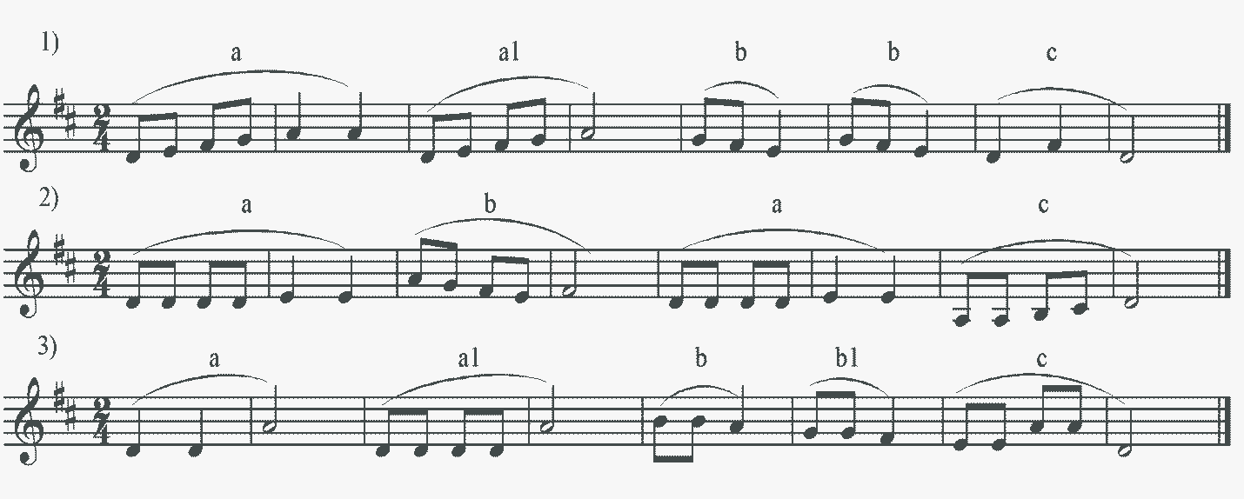

Пример №2.
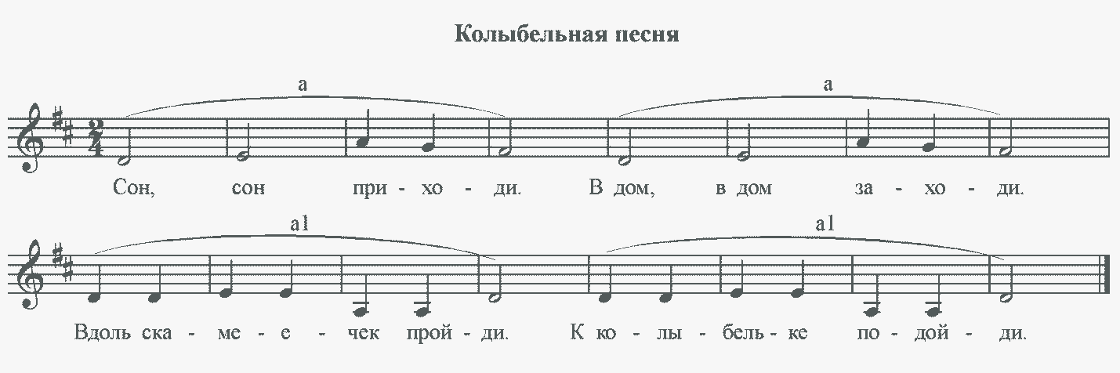
Пример №3. Метроритмические упражнения:
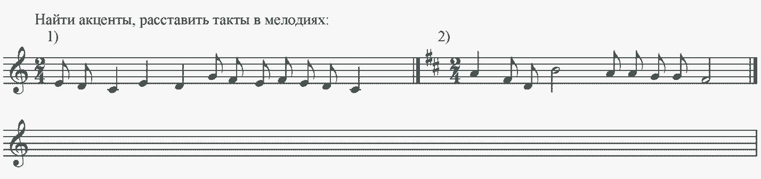

Пример №4. Гаммы Ре мажор и ре минор:
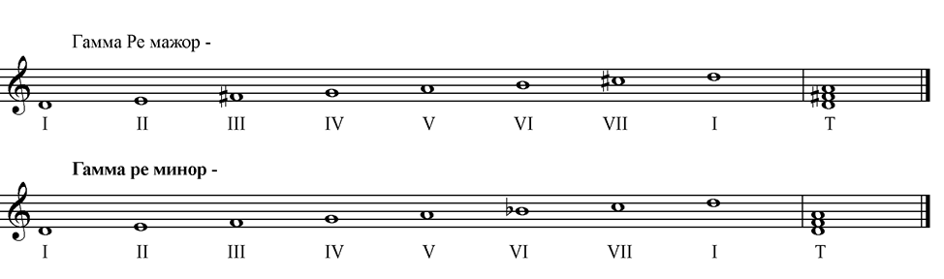
Пример №5.
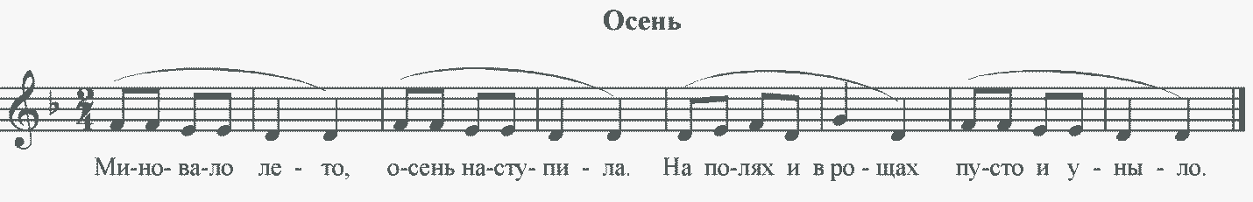

Пример №6. Письменное домашнее задание:
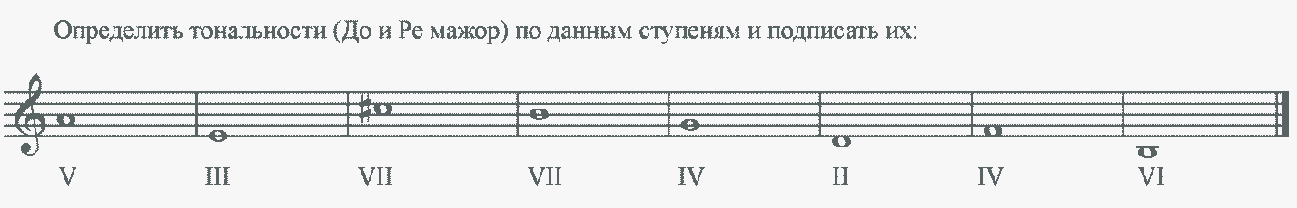

Пример №7.
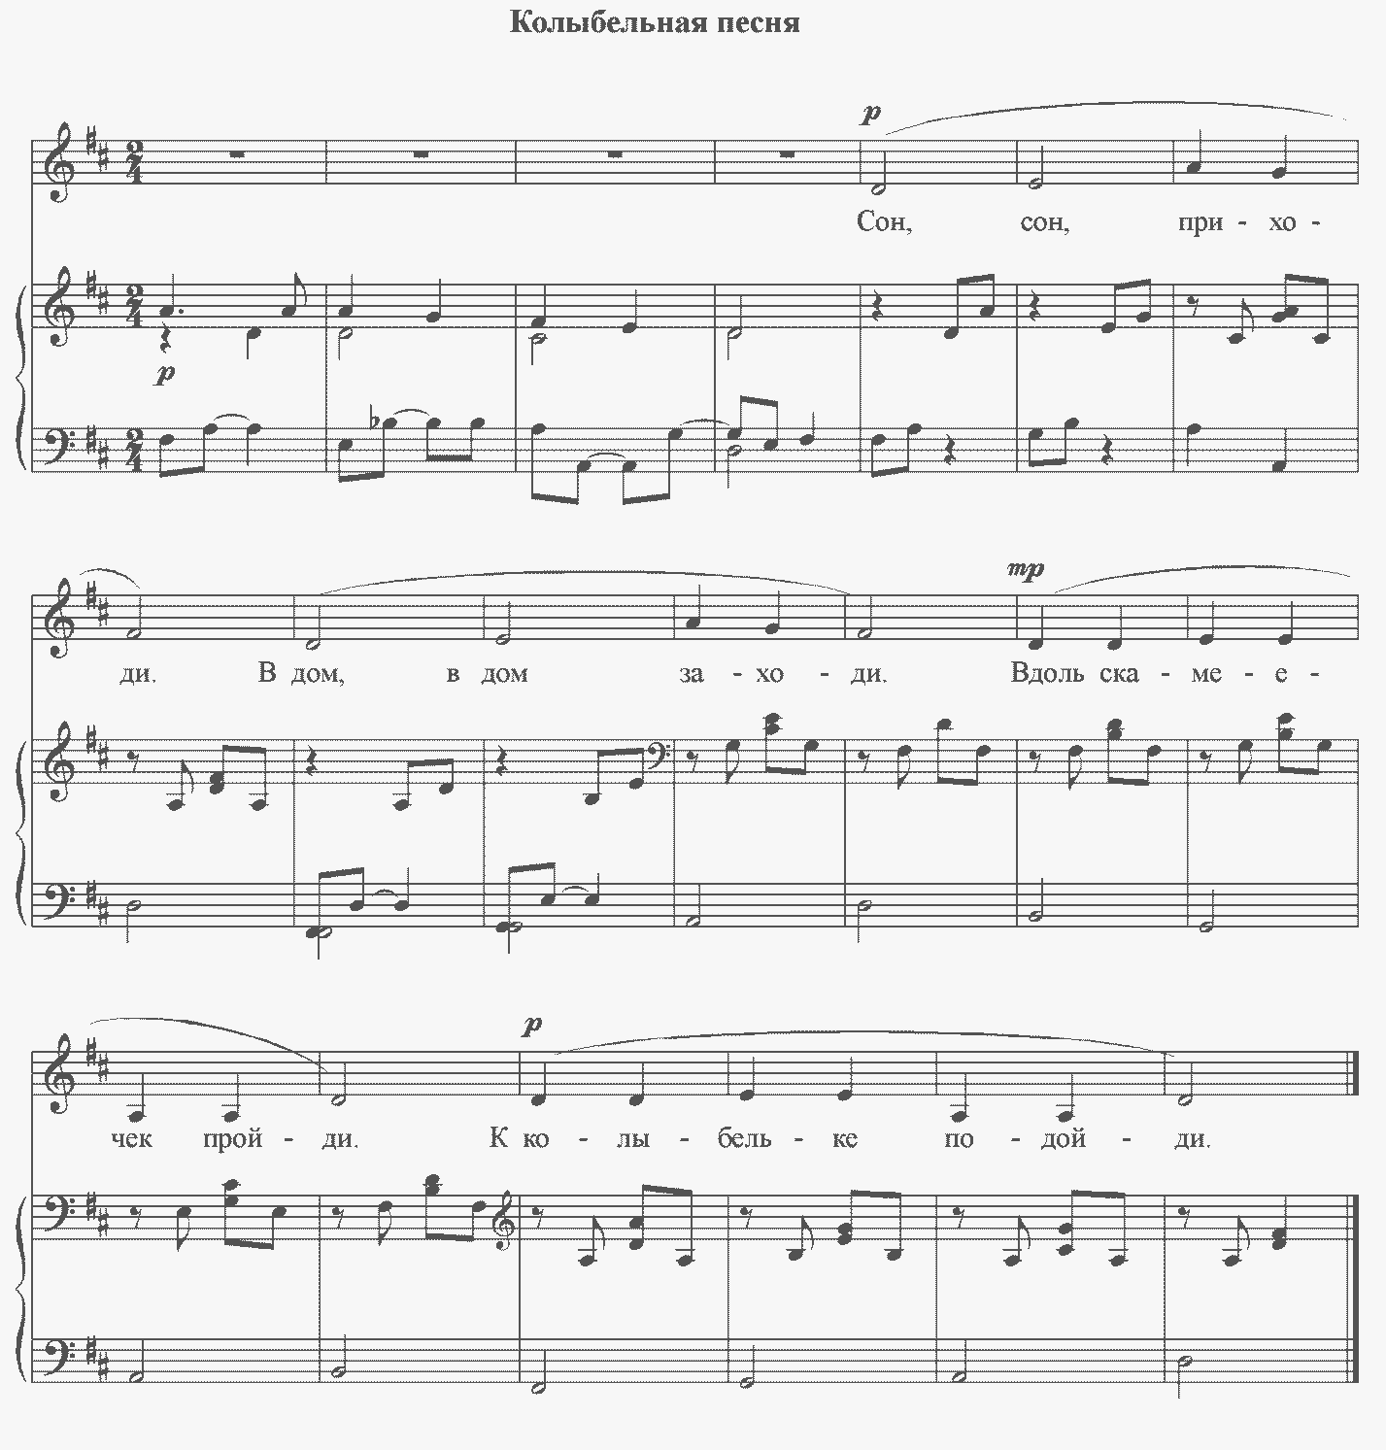

Пример №8.
